ADANA PARK OTEL
SÜRDÜRÜLEBİLİRLİK POLİTİKASI
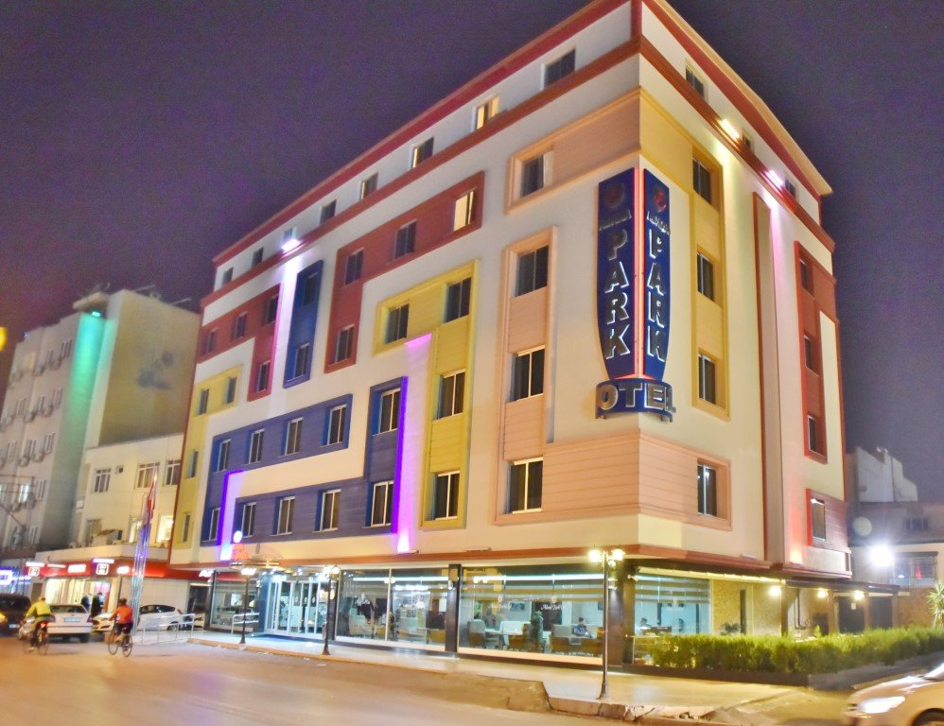
Adres
Döşeme Mah. Kurtuluş Caddesi No:24 Seyhan /Adana
Tel : 0322 432 69 69
mailto:info@adanaparkotel.com.tr - www.adanaparkotel.com.tr

Sürdürülebilir Turizmde Politika Amacımız

ADANA PARK OTEL, Adana da Şehir Otelciliğinde Konaklama ve diğer hizmetlerimizi alan müşterilerimize Otelimiz Misafirperverliğini mükemmel hizmet ve konforuyla sunuyor. Konforlu odalarımız ve 7/24 yardıma hazır güler yüzlü personellerimiz ile huzurlu, sakin ve sade bir konsepti benimseyerek, Adana’da en iyi şekilde evinizin konforunda yaşamanızı ve tatilinizi geçirmenize yardımcı olmayı hedefliyoruz.

Otelimiz, Adana’nın Eski Kent bölgesine çok yakın bir alanda yer almaktadır.
Adana İlimiz; Antik Kilikya Bölgesinin en önemli şehirlerinden birisidir. Hititlerden Osmanlıya, gelmiş geçmiş birçok medeniyete ev dahipliği yapmıştır. Adını, Yunan mitolojisine göre, Gök Tanrısı Uranus’ un oğlu Adanus’ tan almıştır. Toroslardan doğan, ovada geniş kıvrımlar yaparak Akdeniz’e dökülen Seyhan (Sarus) nehrinin kıyısında kurulmuştur. Adana’nın merkezinde bulunan Tepebağ Höyüğü, insanoğlunun yerleşik hayata geçtiği Neolitik Döneme aittir. Tarihi M.Ö. 6000’lere kadar uzanan, dünyanın en eski yerleşim birimlerinden birisidir.
Tarihin güzelliği ve büyüsü ile çevrili olan otelimiz, Taş Köprü, Saat kulesi, Büyük Sabancı Camisi, 4-5 Km. mesafelerde bulunmaktadırlar. Anavarza Kalesi, Varda Köprüsü, Toros Yaylaları, Tarsus ve Mersin şehirlerine ise 75 Km. mesafelerde bulunmaktadırlar. En önemlisi kültürel mekanlara çok yakın mesafede olmasıdır. Misafirlerimizin otele adım attığı andan itibaren kendilerini büyük bir coşku ve sıcaklıkla ağırlamaya kararlıyız.
Muhteşem şehrimiz Adana’da unutulmaz bir konaklama geçireceğinizden emin olmanızı sağlamak için tüm çalışanlar olarak büyük bir özveri ile hizmet vermekteyiz.
Ayrıca ; Yurt içi ve yurt dışından seyahat tatil amacı ile otelimizi tercih eden yerli ve yabancı tüm misafirlerimizi konularında deneyimli GSTC Kriterleri doğrultusunda kurmuş olduğumuz SÜRDÜRÜLEBİLİRLİK POLİTİKALARI ekibimizle birlikte konakladıkları süre boyunca (Çevresel-Sosyal-Kültürel-Ekonomik-Kalite) 1.Aşama Kriterlerinin Sürdürülebilir Turizm Politikamız çerçevesinde en iyi şekilde ağırlamak ,tüm politikalarımızı konuklarımız ile paylaşarak eşsiz bir konaklama deneyimini kalıcı olarak sürekli iyileştirerek yaşatılması olacaktır.
Ülkemizde devamlı gelişmekte olan Ülkemiz Turizm’ine maksimum fayda sağlamayı hedeflemekteyiz. Ülkemiz Turizminin gelişmesine katkı sağlamakla birlikte; gelecek nesilleri da yaşatmak için temiz bir Dünya bırakmak için, sürdürülebilir ekibi olarak kaynaklarımızı en verimli şekilde kullanmayı, yeniden kazandırmayı ve dönüştürme konularında üst düzey çalışmalar ve projeler hedeflemekteyiz.

İşletmemiz ise sürekli olarak yeniliğe açık ve gelişim odaklı çalışma ve hizmet anlayışımızla birlikte, kadromuzda yer alan tüm personellerimize kişisel gelişim, mesleki, sürdürülebilir turizm ve yenilikçi eğitimler planlayarak sektörümüzde yeni bilgi ve donanımlar ile ilerlemelerini sağlamayı hedeflemekteyiz.
Vizyon ve Misyonumuz

VİZYONUMUZ
➤ Konaklama tesisi olarak Sürdürülebilir Yeşil Turizmin oluşturmuş olduğu Politikalar ile Gelecek nesiller için, yaşanabilir bir Çevre ve Dünya Bırakmaktır.

MİSYONUMUZ
➤ Ülkemiz ’deki Turizm ve Konaklama sektörünün tüm beklentileri doğrultusunda büyümesine ve iyileştirilmesine katkı sağlayan sürekli yenilikçi çabalarımızın; Sürdürülebilir Kaliteli Yeşil Turizm hizmet anlayışımızı ve konukseverliğimizi devamlı ön plana çıkartarak Gelecek nesillere yaşanabilir bir Dünya bırakılmasını kendisine MİSYON Edinmiştir.

ÇEVRE POLİTİKAMIZ

İklim Değişikliği Riski
ADANA PARK OTEL; bulunduğu konum itibari ile ADANA Büyükşehir sınırları içerisinde ve Seyhan Belediyesi dahilindedir. Bölgemiz iklim koşullarına bağlı olarak 4 mevsimi mevsimlerin beklentilerinde geçirmektedir. Mevsimsel anlamda olumsuz bir durum ve risk bulunmamaktadır.
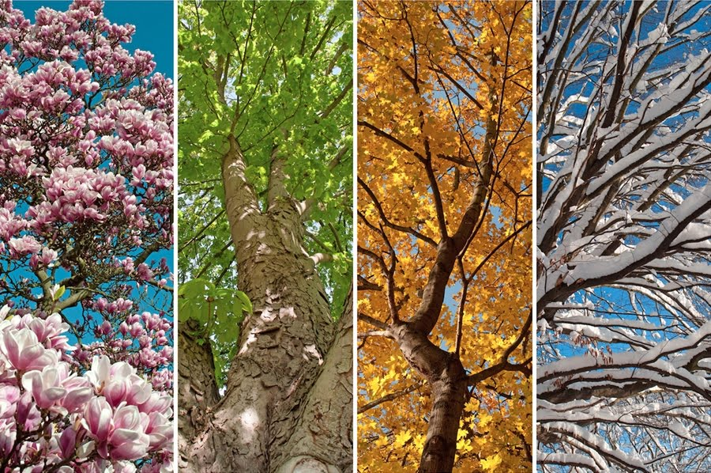
Atık Su
Atık Sularımız Belediye Kanalizasyonuna akıtılmaktadır. Açık alanlara akıtılan bir ATIK SU bulunmamaktadır.
Katı Atık
Hotel içerisinde çıkan birçok atığı (kâğıt, plastik, cam, metal vb.) türlerine göre ayrıştırarak oluşan katı atıkların geri kazanımı ve bertarafı için Adana Belediyesi’nin sözleşmesinin olduğu Geri Dönüşüm Şirketi ile iş birliği içerisinde çalışılmaktadır.
Otelimizde hizmet alan konaklayan tüm misafirlerimize atıklarını ayrıştırmaları için gerekli imkanlar otel odalarında ve genel alanlarda sunulmaktadır.
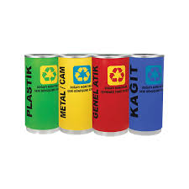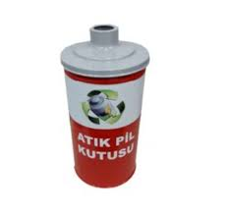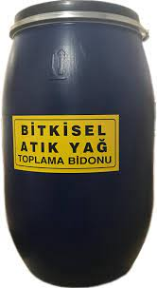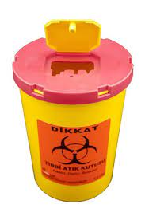
Tesiste oluşması muhtemel tehlikesiz atıklar;
➤Kâğıt ve karton ambalaj
➤Plastik ambalaj
➤Ahşap ambalaj
➤Karışık ambalaj
➤Cam ambalaj
Tesisimizde oluşan Tehlikeli ve Tehlikesiz Atıklar şu şekildedir:
➤Tehlikeli Madde İçeren Atık Baskı Tonerleri,
➤Jeneratör bakımından çıkan motor yağları,
➤Tehlikeli maddelerin kalıntılarını içeren ya da tehlikeli maddelerle kontamine olmuş ambalajlar,
➤Tehlikeli maddelerle kirlenmiş emiciler, filtre malzemeleri (başka şekilde tanımlanmamış ise yağ filtreleri), temizleme bezleri, koruyucu giysiler,
➤Enfeksiyonu önlemek amacı ile toplanmaları ve bertarafı özel işleme tabi olan atıklar için Revir sorumlusu tarafından muhafaza edilerek Belediye Görevlilerinize teslimi yapılmaktadır.
➤Flüoresan tüpler ve diğer cıva içeren atıklar Akümülatörler ve bu pilleri içeren sınıflandırılmamış karışık pil ve akümülatörler,
➤Sıvı ve katı yağlardan Oluşan Tehlikeli Atıklar; Çevre Bakanlığı tarafından lisans almış yetkilendirilmiş kuruluşlara teslim edilerek geri kazanımı sağlanmaktadır.
Zararlı Maddeler (Biyoçeşitliliğin Korunması ve Muhafazası)
Bakanlık Onaylı ve İşletmemiz ile Anlaşmalı olan ilaçlama firması ile Tüm ilaçlamaların Bitki ve Tüm canlı varlıkların zarar görmesini engelleyen yasal kullanımda izinli olan kimyasallarla ilgili ilaçlamalar yapılmaktadır. Bu konudaki tüm kullanılan ilaçların MSDS leri alınarak gerekli kontrolleri sağlanmaktadır.
İstilacı Türlerden Kaçınma
Otelimizde istilacı türler ile mücadele kapsamında ilaçlama firması ile çalışılmaktadır. İlgili firma taleplerimizi ve periyodik gerçekleştirilmesi gereken ilaçlamaları tamamlamaktadır. Zararlı kemirgenlerin takibi ve kontrolü amacıyla kemirgen kontrol kitleri otelimizin olası tehlike alanlarında konumlandırılmıştır. Ara kontrolleri yapılarak kayıt altına alınmaktadır.
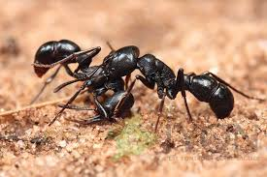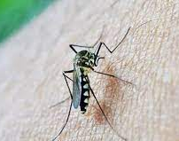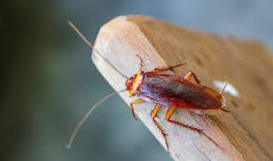
Hayvan Refahı
Otelimizin konsepti gereği, evcil hayvan bulundurulması uygun DEĞİLDİR. Fakat Hayvan Dostu bir otel olarak, Otelimizden çıkan yemek artıkları günlük olarak toplayarak belediyenin belirlemiş olduğu hayvan barınaklarına sevk edilmektedir.
Kirlilik İzleme , En Aza İndirme ve Çevre Temizliği

Konum itibariyle otelimiz şehir merkezinde bulunmaktadır. Hotel alanının ve çevresinin temizliği ve kirlilik oluşturabilecek atıkların uzaklaştırılması için çalışmalar periyodik olarak gerçekleştirilmektedir. Otelimizin ortak kullanım alanlarında yer alan çöp konteynırları ve geri dönüşüm kutularımız sayesinde çevre kirliliğinin önüne geçilmektedir. House Keeping ekibi tarafından düzenli mıntıka temizliği sayesinde doğal yollarla oluşan kirlenme engellenmiş oluyor. Otelimizin kapalı alanında ve haricinde, kirliliği en aza indirgemek amacıyla otel personeline çevre kirliliği konusu üzerine eğitimler verilmektedir.
Çevre düzeninde yer alan çeşitli bitkiler sayesinde otelimizde, sürdürülebilir ve çevreci yaklaşımla ortamlar oluşturmak prensibimiz olarak kabul edilerek, ekibimiz tarafından periyodik bitki bakımları yapılarak canlı bitki ortamlarının yaşatılabilmesi için her açıdan mücadelemiz otel içinde ve otel dışındaki sosyal ortamlarda da devam etmesidir.
Bununla birlikte tesisimizde konaklayan veya tesisimizi ziyaret eden tüm misafirlerimizin ulaşabileceği noktalarda kaynakları verimli kullanmasını afişler ve görseller ile hatırlatıyor ve bu doğrultudaki çalışmalarımızı yansıtıyoruz. Misafirlerimizden gelecek fikir ve yorumlar içinde memnuniyet anketi uygulamamızda politikamız hakkında sorular yöneltiyor ve tavsiyelerini hassasiyetle değerlendiriyoruz.

Verimli Bina ve Altyapı
ADANA PARK OTEL iç ve dış mimari açısından bakıldığında bölgenin kendine has yapı tarzında yapılarak, bölge mimarisiyle uyum ve ahenk içerisinde olmasını sağlamaktadır. Hotel bina yerleşiminin tarihi yapıların sokak tarzı mimarisiyle denk düzende yerleştirilmiş ve bu sayede sokaklarının, şehrin tarzını benimseyen yapımızla doğal yerleşimi hotelimize uyarlamış oluyoruz.
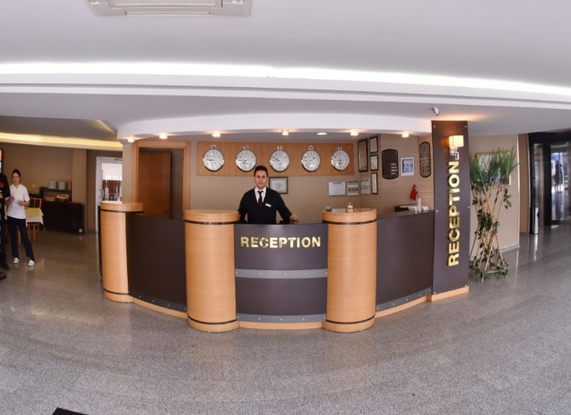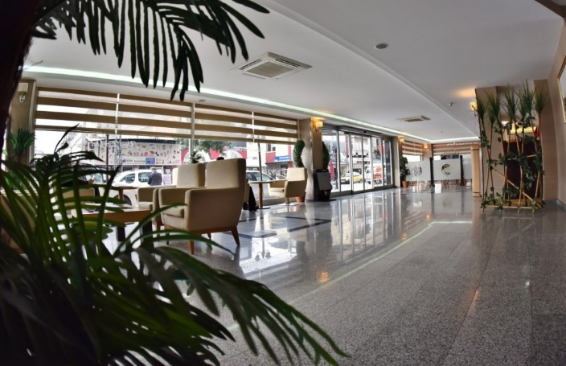

DOĞAYA SAYGILI VE GELECEK NESİLLERE YAŞANABİLİR BİR DÜNYA BIRAKMAK İÇİN HEP BİRLİKTE EL ELE SİZ MİSAFİRLERİMİZ İLE VERDİĞİMİZ MÜCADELEYE DESTEK OLDUĞUNUZ İÇİN NESİLLERİMİZ BİZLERİ UNUTMAYACAK…
Enerji Tasarrufu
Hotelimiz bünyesine kullanılan tüm aydınlatmalar led aydınlatmadır. Kullanılan led aydınlatmalar enerji tasarrufu açısından %80 oranında enerji kaybının önüne geçilmiş olmaktadır.
Enerji politikamız ise; aşağıda belirtilen hedefler doğrultusunda çalışmalarımız sürekli olarak iyileştirilerek devam edecektir.
- Enerji ve yakıt kullanımın yoğun olduğu alanları belirlemek,
- Yüksek enerji tüketen cihazlara sayaç takmak,
- Enerji verilerini toplayacak personeli belirlemek,
- Yapılacak küçük değişikliklerle enerji tasarrufu sağlamak,
- Tüm cihazların bakımını yapmak ve etkili çalıştıklarından emin olmak,
- Az enerji tüketen alternatif ürünleri tercih etmek,
- Otel etrafında bisiklet ve çevreyle barışık araçlar kullanmak,
- Otelin çevre performansını sürekli izlemek ve sonuçlara göre gerçekçi hedefler belirlemektir.
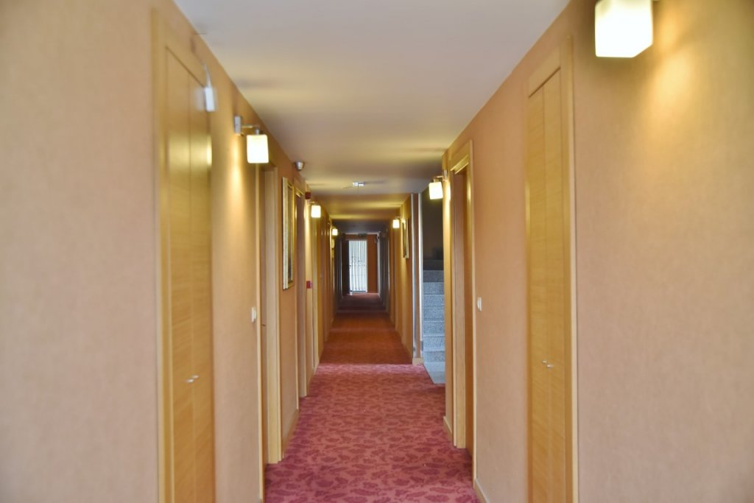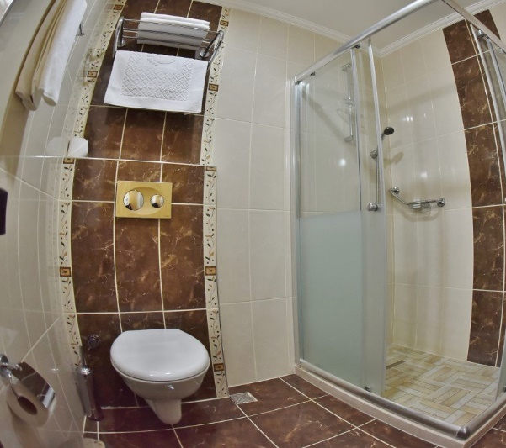
Su Tasarrufu ve Yönetimi
Hotelimizde su tasarrufu amacıyla batarya ve duş başlığı sistemlerinde perlatör kullanılmaktadır. Kullanılan perlatör, çıkan suyun hava ile temas etmesini sağlayarak akış yoğunluğunu artırır. Ayrıca çıkan suyun daha az ama daha yoğun olması ile ıslanma etkisinin artmasını sağlar.
Perlatörün amaçladığı işlev suya hava karıştırır, bu sayede su tasarrufu önemli ölçüde sağlanmışolur. Bu amaç doğrultusunda perlatör kullanım sayımızı arttırmak öncelikli hedeflerimiz arasında yer almaktadır.
Otelimiz bünyesinde şebeke suyu Belediye kuruluşundan sağlanmaktadır. Şebeke suyunu periyodik zamanlarda tahlilleri yaptırılarak misafirlerimizin sağlıklı su kullanmaları konusunda devamlı takipçisi olunmaktadır. Tüm genel alan WC lerde sensörlü cihazlar kullanılarak su tüketiminin azaltılması hedeflenmektedir. Ayrıca Oda ve diğer alanlarda bulunan klozetler iki hazneli olarak tasarlanmıştır. Otelin asansör, resepsiyon gibi misafirlerin de görebileceği alanlara suyun verimli kullanılması, sürdürülebilirlik ve gelecek nesillere taşınması konularında afiş ve görsel bilgilendirmeler yayınlanmaktadır.

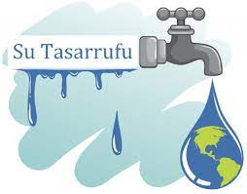
Kaynakların tüketimini en aza indirgemek için personellerimize alanında uzman departman müdürleri ve iş güvenliği uzmanı tarafından belirli periyodlarda eğitimler düzenlemekteyiz. Aynı şekilde kimyasal kullanımları içinde yerinde ve uygulamalı eğitimler verilmektedir. Doğal kaynakların doğru kullanılması için otel içerisinde yapılacak yenileme, onarım veya bakım çalışmalarında yenilikleri sıklıkla takip ediyoruz.
Daha Temiz Ulaşım
İşletmemizde benzinli ve mazotlu şirket araçları bulunmaktadır. Bu taşıtların egzoz sisteminden havaya salınan en önemli kirletici maddeler karbon monoksit, hidrokarbonlar, kükürt dioksit (dizel motorlarda), azot oksitler ve kurşundur. Önümüzdeki 2024 yılı için belirlemiş olduğumuz hedef, en az 1 adet şirket aracını %100 elektrikli araç ile değiştirmektir.
SOSYAL VE KÜLTÜREL
ADANA PARK OTEL, Olarak önceliklerimizden biri de çalışanlarımız için hakkaniyetli, huzurlu bir ortam sağlamak için azami gayret göstermektir. İşçi sağlığı ve güvenliği için ulusal ve uluslararası tüm mevzuatları yerine getiriyor ve kurumsal bir İSG firması ile koordineli olarak hareket ediyoruz.
Çalışma ortamında meydana gelebilecek her türlü kaza ve kaza öncesi alınabilecek önlemleri, personellerimizin yasal hakları gibi birçok konuda İş Güvenliği Uzmanı, işyeri hekimi ve İnsan Kaynakları departmanı tarafından düzenli eğitimler organize edilerek çalışanlarımızı bilgilendiriyoruz, kurum çalışanlarına her zaman daha güvenli ve sağlıklı bir ortam hazırlamayı hedefliyoruz. Çalışma saatlerini yasal mevzuatlara uygun olarak düzenliyor, fazla çalışma olması durumundaki haklarını eksiksiz olarak karşılıyoruz. Personellerimizi olduğu gibi sektöre hazırlanan stajyerlerimizin de çalışma saatleri yasal mevzuata göre düzenlenmektedir ve tüm hakları tesisimiz tarafından karşılanmaktadır. Çalışanlarımıza belirli dönemlerde isim zorunluluğu olmayan anketler düzenleyip tesisin sürdürülebilirlik açısından ve iyileştirilmesi gereken hususlar hakkında görüşlerini hassasiyetle değerlendiriyoruz, yaşadıkları sorunlar hakkında bilgi sahibi olup kısa sürede düzenleme ve iyileştirmeleri yapıyoruz.
ADANA PARK OTEL Tüm çalışanlarımıza ve Engelli çalışanlarımıza fırsat eşitliği sunuyoruz; dil, din, ırk, medeni durum ve cinsiyet ayrımcılığı yapılmaması konusunda hassasiyetle yaklaşıyoruz. Cinsel veya herhangi bir sömürü, taciz biçimine karşı gerek kurum içi gerekse ülke içi durumlara karşı her zaman tavrımız karşı muhalefettir, tesis yönetimi olarak bu tür durumlarda üzerimize düşeni yapmayı taahhüt ederiz.

Eğitim

Çalışanlarımızın kişisel gelişim ve motivasyonlarının sağlanması, kurum kültürü ve sürdürülebilir turizm konularının benimsetilmesi, doğaya ve çevreye duyarlı bir birey olması adına sıklıkla eğitimler düzenliyoruz. Bunun yanı sıra turizm sektörüne yeni adım atan stajyerlerimiz, İŞ-KUR programı ile otelimizde görev alan çalışanlarımıza da aynı şartlarda eğitimler sağlıyoruz. Kurum içi eğitimlerimizle birlikte Eğitim kurumlarından da destek alıyoruz. Anadolu Otelcilik ve Turizm Lisesi, gibi birçok eğitim portallarından da aktif olarak destek alınmaktadır. Çalışanlarımızı öncelikle Yerelde ikamet edeneler tercih edilmektedir.
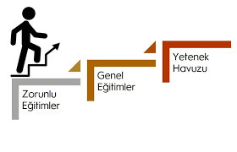
Kültürel Alanlara ve Yerli Topluluklara Turistik Ziyaretler
Otel bünyesinde kapasitesi yüksek tur aracı satın almak ya da kiralamak, ilerleyen süreçteki hedeflerimiz arasında olup ADANA bölgesinde bulunan doğal ve tarihi miraslar hakkında bilgi sahibi olmak isteyen otel misafirlerimizle birlikte ziyaret edilerek bölgenin tanıtımının belirli periyotlarda gerçekleştirilmesi hedeflerimiz arasındadır.
Kültürel Mirasın Korunması ve Tanıtıma katkımız
ADANA TAŞ KÖPRÜ
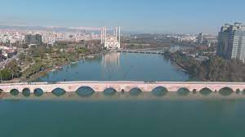
Adana Taş Köprü Seyhan Nehri üzerinde yer alan köprü Seyhan ve Yüreğir ilçelerini birbirine bağlar. Roma İmparatorluk Dönemi’nde Hadrianus tarafından IV. (385) yılında yapılan Taşköprü Adana’nın en önemli simgelerinden biridir. Adana Arkeoloji Müzesi’nde bulunan kitabesine göre 1700 yıllık olan köprü Roma İmparatorluk Dönemi’nde “Auxentios” adlı bir mimar tarafından yaptırılmıştır. Dünyanın hala kullanılan en eski köprüsü unvanına sahiptir. 2006 yıllında geçirdiği onarımdan sonra köprü araç trafiğine kapatılmıştır. Köprü 319 m. uzunluğunda 11.4 m. genişliğindedir. 21 yuvarlak kemerden bugün 14 tanesi görülebilmektedir.
Dünyanın en eski ve halen kullanılan köprülerden biri olarak bilinmektedir.
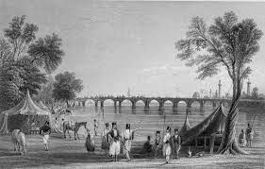
BÜYÜK SAAT
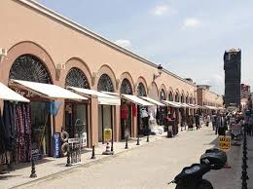
Kule kesme taştan yapılmıştır. Uzunluğu 32 metre olan kule kare prizma şeklindedir ve kulenin duvarları tuğla ile inşa edilmiştir. Büyük Saat’in inşaatına Adana Valisi ünlü şair Ziya Paşa tarafından 1881 başlanmış ancak kendisinin ömrü vefa etmeyince kulenin hizmete açılması 1882 yılında Vali Abidin Paşa döneminde gerçekleşmiştir. 1880’li yıllarda yurdun dört bir yanına saat kuleleri yapma furyasında inşa edilen kulelerden en yükseği Büyük Saat Kulesi’dir. Kuleye ilk başlarda saathane denilirken; Adana’nın en işlek meydanına bir kumbara biçiminde yapılan saate Küçüksaat, bu kuleye ise Büyük Saat denilmeye başlanmıştır.
Büyük Saat’in hizmete girmesi ile Adana’da önemli bir ihtiyaç giderilmiştir. Her saat başı çalan ve şehrin her yerinden duyulan güçlü çan sesi Adana halkının hayatını oldukça kolaylaştırmıştır. Halk, işe gidiş geliş zamanlarını ve namaz vakitlerini saat kulesinden duyulan sese göre çok rahat bir şekilde ayarlamaya başlamıştır.
İnşaat esnasında yerleştirilen ilk saatin yerine Almanya’dan 1925’te getirilen yeni saat mekanizması takılmıştır. İlerleyen yıllarda, kuleye anten ve alarm düdüğü eklenmiştir.
YILAN KALE KOZAN
Toros Dağları’nı aşarak Antakya’ya giden tarihi İpek Yolu üzerinde yer alan Yılan Kalesi, Orta Çağ’da Çukurova'nın Haçlı işgali döneminde Bizanslılar tarafından yapılmıştır. Anavarza, Tumlu ve Kozan Kaleleri gibi ovadaki diğer kaleleri de görüş alanının içine alan kalenin sekiz yuvarlak burcu vardır. Kalenin güneyinde yer alan nizamiye kapısından itibaren taş basamaklı merdivenlerle teraslara çıkılmaktadır. Kilise ve sarnıcı bulunan kalenin garnizonu en üst bölümde yer almıştır. Sarp kayalar üzerine yapılmış olan kalenin önemli bir sanat değeri vardır.
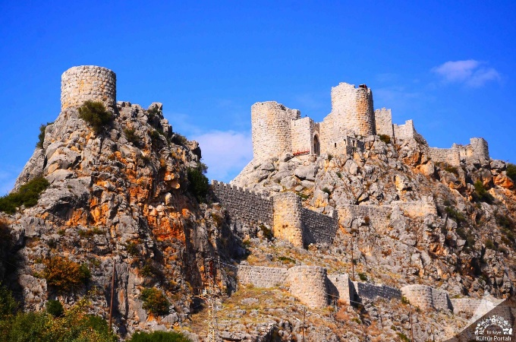
Yılan Kale Efsanesi
Toros Dağları’nı aşarak Antakya’ya giden tarihi İpek Yolu üzerinde yer alan Yılan Kalesi, Orta Çağ’da Çukurova'nın Haçlı işgali döneminde Bizanslılar tarafından yapılmıştır. Anavarza, Tumlu ve Kozan Kaleleri gibi ovadaki diğer kaleleri de görüş alanının içine alan kalenin sekiz yuvarlak burcu vardır. Kalenin güneyinde yer alan nizamiye kapısından itibaren taş basamaklı merdivenlerle teraslara çıkılmaktadır. Kilise ve sarnıcı bulunan kalenin garnizonu en üst bölümde yer almıştır. Sarp kayalar üzerine yapılmış olan kalenin önemli bir sanat değeri vardır.
Rivayetlere göre mitolojik bir hayvan olan Şahmeran, bu kalede yaşamıştır. Nitekim Seyahatname’ de de kale içinde çok sayıda, hatta sürüler halinde yılanların olduğundan, yılan ısırmasından helak olan kişilerden ve boynuzlu, ensesi tüylü bir yılanın varlığından söz edilir. Bir başka rivayete göre ise kalenin içi sütle beslenen yılanlarla doludur. Sütle beslenen bu yılanlar, günün birinde sütsüz kalacak ve kaleden çıkıp Misis’e inerek orada yaşayan insanları sokarak öldürecekmiş. Eski adı Govara (Kovara) olan kaleye, yörede Şahmeran efsanesinin geçtiği yer olarak kabul edilmesinden dolayı, ünlü Türk gezgini Evliya Çelebi 17'nci yüzyılda Şahmeran Kalesi adını vermiştir. Daha sonra Yılan Kale adını alan bu yapı, son derece zeki biçimde tasarlanan ve yerleştirilen sağlam surları, burçları, kale meydanına üç kapıdan sonra ulaşılabilmesi ve kapıları birbirine bağlayan portatif merdivenleri ile fethedilmesi zor bir kale olmuştur. Yapı üzerinde Bizans, Haçlı ve Ermeni onarımlarına ait duvar kalıntıları göze çarpmaktadır. Ermeni onarımları pervaz, pencere ve kapı üstü tonozlarında kendini gösterir. Bu onarımları belgeleyen bir Ermeni yazıtı da yapı üzerinde mevcuttur.

SABANCI MERKEZ CAMİİ
Sabancı Merkez Camii, Adana'nın Reşatbey Semti'nde, Merkez Park'ın güneyinde ve Seyhan Nehri'nin batı kıyısında yer alan cami, 1998 yılında hizmete açılmıştır. 32 metre çaplı ana kubbesi vardır. Caminin proje mimarı Necip Dinç’tir. 20 bin kişilik cami (açık alanın düzenlenmesiyle 28 bin kişi) son cemaat mahaliyle birlikte 6 bin 600 metrekareye yayılmıştır. Klasik Osmanlı mimarisi tarzında yapılmıştır ve dokuz fil ayağı üzerine oturur. Genel görünüm olarak Sultan Ahmet Camii’ne, plan ve iç mekân olarak Selimiye Camii’ne benzer. Dört yarım-kubbe, beş kubbe, altı minaresi vardır; bunlar dört halife ve dört mezhebe, İslam’ın beş şartına, imanın altı şartına karşılık gelmektedir. 32 metre çaplı ana kubbe 32 farza, avludaki 28 kubbe Kuran-ı Kerim'de adı geçen 28 peygambere, ana kubbedeki 40 pencere Hz.Muhammed (s.a.v.)’in peygamber olduğu yaşa ve 40 rekat namaza, 99 metrelik 6 minare Allah’ın 99 güzel ismine karşılık gelir. Caminin temeli 13 Aralık 1988’de atılmıştır. 65 bin metrekarelik arsası Adana Büyükşehir Belediyesi tarafından Türkiye Diyanet Vakfı’na devredilmiş; halkın bağışları ile caminin yüzde 50’si tamamlanmıştır. Geri kalan kısım ise Hacı Sabancı ve onun ölümünden sonra Sabancı ailesi tarafından karşılanmış, bu nedenle başlangıçta Merkez Camii olması düşünülen adı Sabancı Merkez Camii halini almıştır
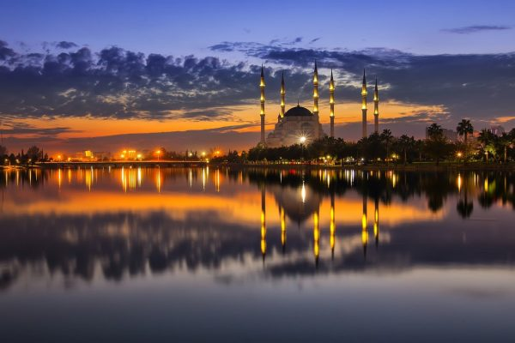
OTELİMİZA SADECE 3000 METRE MESAFEDEDİR.

ADANA ATATÜRK EVİ
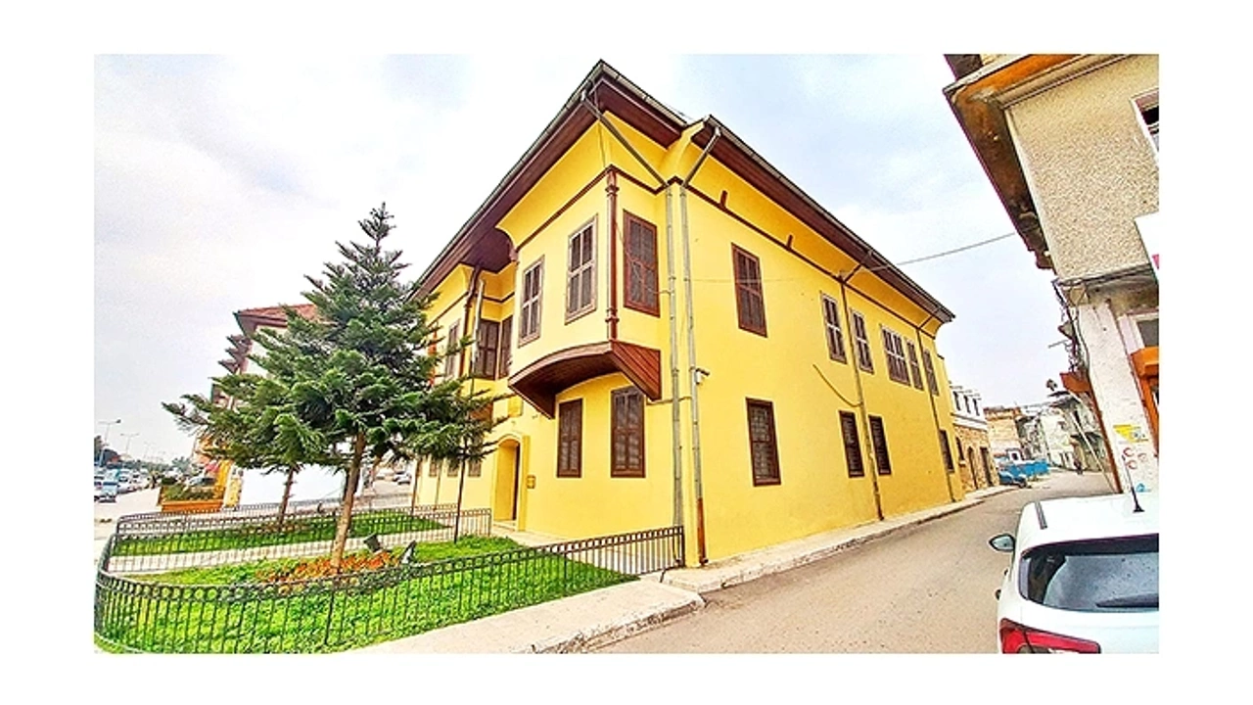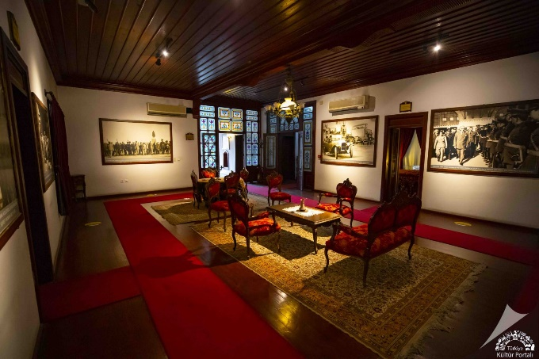

19. yüzyılda yapılmış klasik Adana evlerine benzemektedir. İki katlı, çıkmalı, kırma çatılı, duvarları taştan kâgir bir yapıdır. Kültür Bakanlığı tarafından Korunması Gerekli Taşınmaz Kültür Varlığı olarak tescil edilmiş koruma altına alınmıştır.

Müzenin alt katında 2 oda bulunmaktadır. Bu odalar Çalışma Odası ve kütüphanedir. Çalışma odasında Türk Kurtuluş Savaşı döneminde ve sonrasında çıkan yerel gazeteler yer almaktadır. Bunlar Yeni Adana, Türk Sözü, Çukurova, Dirlik gazeteleridir. Kütüphanede ise bağış yoluyla toplanmış Osmanlıca ve Türkçe dilinde 2000 kadar kitap mevcuttur.

ADANANIN DİĞER TARİHİ ESERLERİ VE TURİSTİK YERLERİ
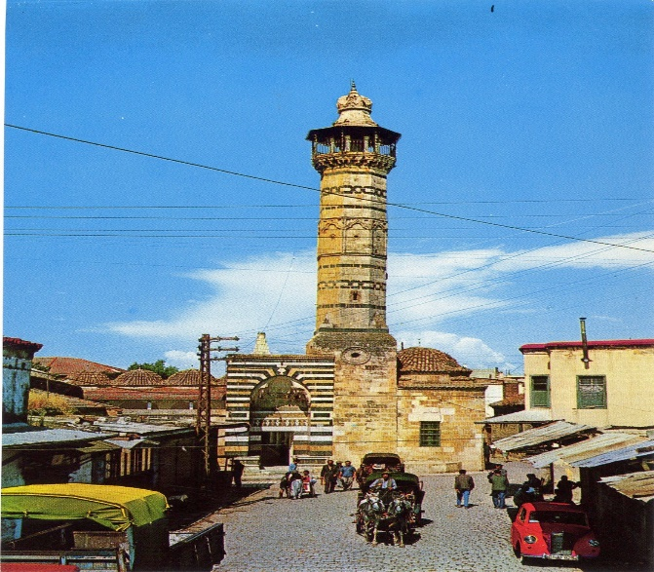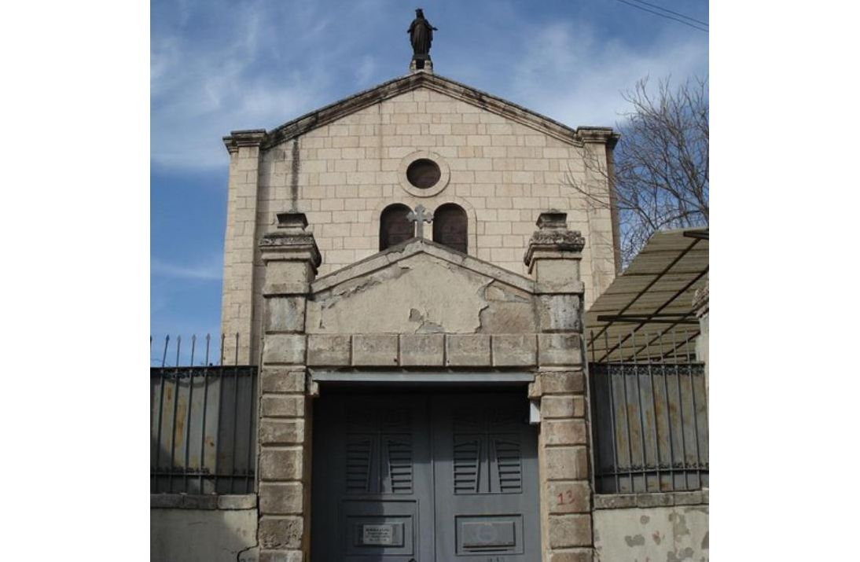
✶ADANA ULU CAMİİ ✶BEBEKLİ KİLİSESİ
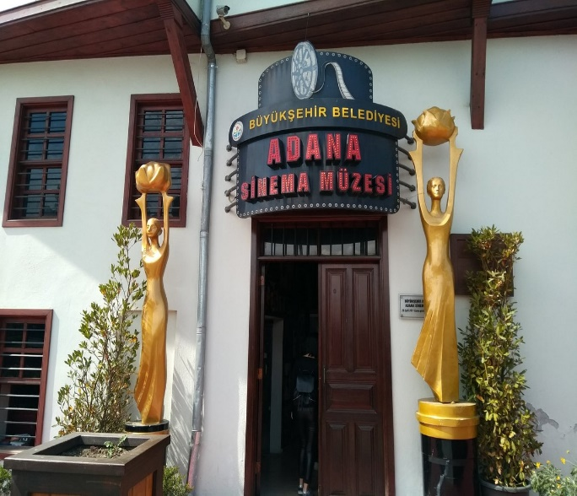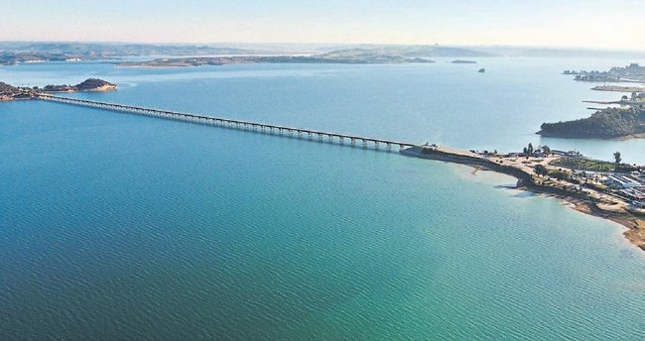
✶ADANA SİNEMA MÜZESİ ✶SEYHAN BARAJ GÖLÜ
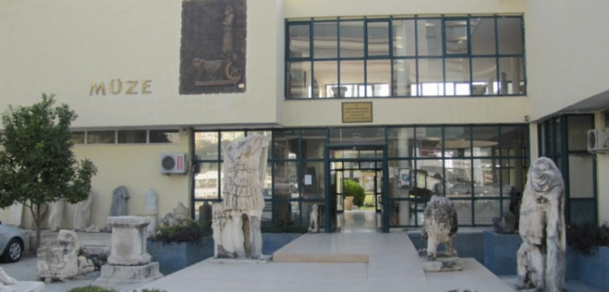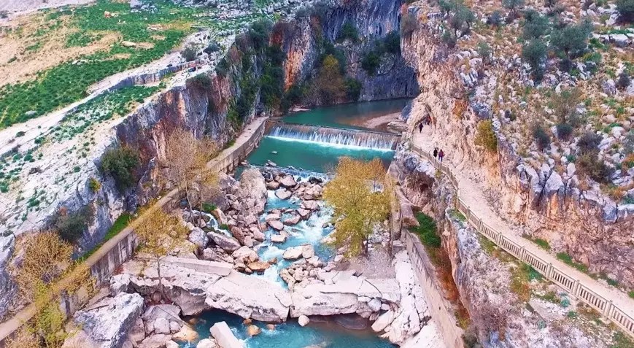
✶ADANA ARKEOLOJİ MÜZESİ ✶KAPIKAYA KANYONU
OTELİMİZ ADANA DA BULUNAN TARİHİ YERLERİN TANITIMLARINDA ÖNCÜ BİR ROL OYNAMAKTADIR.
AYRICA OTELİMİZ DUVARLARINDA TANITIMLARA YER VERİLMEKTEDİR.

EKONOMİK VE KALİTE

Çevresel Satın Alma
ADANA Çevresinde ve Seyhan İlçesi bölgesinde hizmet veren firmalar üzerinden yerel satın alma işlemi gerçekleştirilmektedir. Firmalar ile alakalı yazılı sözleşmeler bulunmamaktadır. Bahsi geçen tedarikçi firmalar; Market olmak üzere çeşitli zamanlarda anlık ihtiyaçları karşılamak adına çevresel satın almalar yapılmaktadır.
Yerel ve Bölgesel Satın Alma
Otel ihtiyaçlarımızın alımları konusunda Yerel üreticileri desteklemek üzere alınmalarımızı bölgemiz dahilinde yapılmaktadır. Yerel tedarikçilerimizden alınacak olan gıda ürünlerinin İTU İyi tarım uygulamaları ve Ekolojik ve organik ürün gruplarından oluşmasını sağlamaktayız. Sabah kahvaltılarında sunulan Yumurtalar yöremiz esnaf ve çiftçilerinden tedarik edilmektedir. Tüm meyve ve Sebzelerimizin %80 ı ise İyi Tarım Uygulamaları yapılmış ve Ekolojik ürünlerden oluşmaktadır. %20 Civarında yerel olmayan ürünler bulunmaktadır. Adana Şalgamı, Adana Karpuzu, vs yöresel ürünleri kullanılmaktadır.
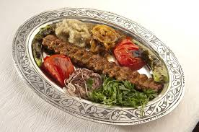

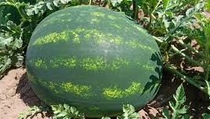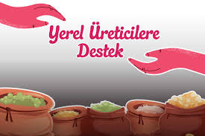

YEREL İSTİHDAM

İşletmemiz Bünyesinde çalışacak olan eleman seçimlerinde İnsan Kaynakları departmanımız Yerel İstihdama öncelik tanımaktadır. İşletmemizde çalışanların %60 ı yerel olarak Adana ve civarında istihdam eden ve yaşayan kişilerden oluşmaktadır. Başarılı olan çalışanlarımızı her sezon açılışında işe alınmaları da önceliklerimiz arasında olmaktadır.

KALİTE

Tesisimizde Sorumlu Ekibimiz ile Düzenli olarak Sürdürülebilirlik Performans çalışmalarımız analiz edilerek raporlamaları ve geri bildirimlerimiz İnternet Sayfamızda yayınlanacaktır. Çevre, Sosyal, Kültürel ve Kalite çalışmalarımızın uygulama süreçleri devamlı olarak izlenmekte ve sürekli iyileştirme bakış açımız ile takip edilmektedir.
Tesisimizin bu faaliyetlerinin Uygunluğu ise, önümüzdeki dönemler alınacak olan Kalite belgelerimiz ile ispatlanacaktır. Tesisimiz ISO 9001:2015 Kalite Yönetim Sistemi, ISO 14001 Çevre Yönetim Sistemleri, ISO 22000 Gıda Güvenliği Yönetim Sistemleri Belgelerimizin alınması için gerekli girişimlerde bulunulacaktır.

Gıda Güvenliği Politikamız;
ISO 22000 Gıda Güvenliği Yönetim Sistemi ile yasal şartlar ve misafir beklentilerine uygun, sağlıklı, güvenilir ve özgün ürünler sunarak hizmet kalitemizi sürekli iyileştiririz.

Çevre Güvenliği Politikamız;
ISO 14001 Çevre Yönetim Sistemi, Çevre Politikası, tüm faaliyetlerimizin çevresel sonuçlarını belirlemek, çevreye etkimizi sürekli olarak minimalize etmek ve yerel toplumun gelişimine katkıda bulunmak amacıyla oluşturulmuştur. Tüm Tesis çalışanlarımızın bu politikaya uyması zorunluluğu getirilmiştir.

Kalite Yönetim Sistemleri Politikamız;
ISO 9001:2015 Kalite Yönetim Sistemimiz, İşletmemizin Sürekli gelişimlerini sağlamada hem bir dizi rehberlik ilkeleri ve hem de bir felsefedir. KYS. Müşterilerin şimdi ve gelecekteki ihtiyaç ve beklentilerini karşılayacak tüm süreçleri, metaryal ve hizmetleri, tedarikçi ve tüm çalışanları sürekli iyileştirip geliştirmek için uygulanan kanıtlanabilir metotlar şeklinde tanımlamaktayız. İşletme içindeki tüm insanların karşılıklı işbirliği ve parasal değerde mal ve hizmet üretmek için iş süreçleriyle ilgili ve ilişkili olarak müşteri beklentilerini ve ihtiyaçlarını karşılayacak ve hatta onu da aşacak biçimde ele alan yönetim biçimlerimizdir.

Yasal Uyum

İşletmemiz Tüm Yasal Mevzuat Hükümlerine bağlı olarak çalışmalarını yürütmektedir.

Müşteri Memnuniyeti

OTELİMİZDE GUEST RELATION İŞLEYİŞİ
Otelimizde guest relation bölümünden bir kişi sorumludur. Günlük işleyiş, misafirlerin sabah kahvaltısında, daha çok sohbet ve bilgilendirme havasında geçen şikâyet, öneri ve isteklerin alınması ile başlar, Bunlar, gün içinde, bölümlere iletilerek, misafirin bilgisi dahilinde çözüme kavuşturulur.
Günlük işleyişte, konaklayan misafirlerin, doğum günü, evlilik yıldönümü, balayı gibi özel günleri takip edilerek, ilgili bölümlerin yönlendirmesi ile, odalarına süslemeler yapılır ve ikramlar bırakılır. Aynı prosedür, VIP ve Repeat misafirlere de uygulanır.
Gerek otel içi, gerek otel dışı misafirlerin ziyaret etmek istedikleri yerler için randevular ayarlanıp, bilgiler verilir. Otelimizin çalışma anlayışı, tamamen misafir odaklıdır. Personeller, otel açılışından önce, bu konularda eğitimden geçerler, bu da, otelimize yapılan, her türlü, acente, booking com , Expedia, Tripadvisor gibi sitelerde yorumlarda, yüksek puanlamalarda kendini gösteririr.
Guest relation bölümü, sadece misafirlerle ilgilenmekle değil, aynı zamanda otelin işleyişi ile de ilgilenir ve aralarında bütünlük sağlar. Bu nedenle, gelen şikayetlerin en aza indirilmesi de guest relation sorumluluğuna girer.
ADANA Yöremizi; GURME Ürünlerinden ve Ekibimizin Üstün kalitede lezzetli yiyecek-içecek alternatifleri devamlı olarak hizmetinizdedir.
İŞLETMEMİZDE HER GEÇEN GÜN YENİLENEN VE YENİ KAZANIMLAR İLE ELDE ETTİĞİMİZ YÖREMİZ ÜRÜNLERİNDEN OLUŞAN VE MİSAFİRLERİMİZE SUNDUĞUMUZ SIRA DIŞI BİR KAHVALTI VE YENİLİKÇİ TATİL DENEYİMLERİ SUNUYORUZ.
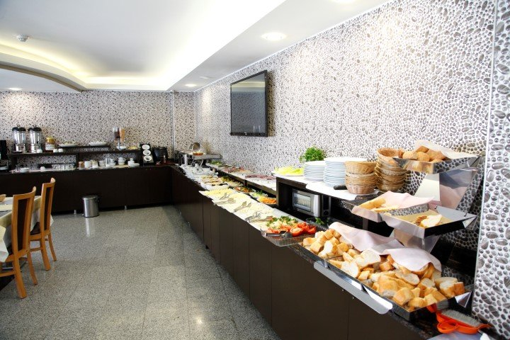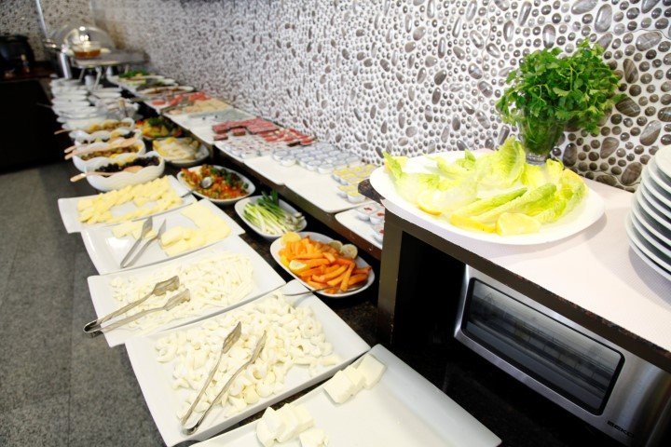
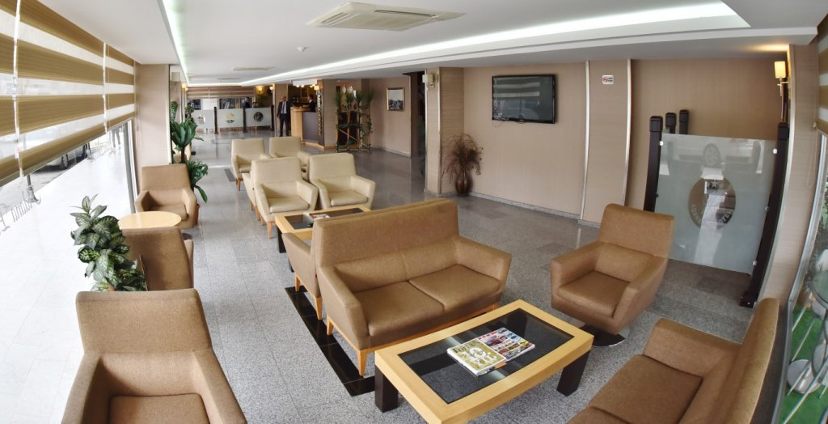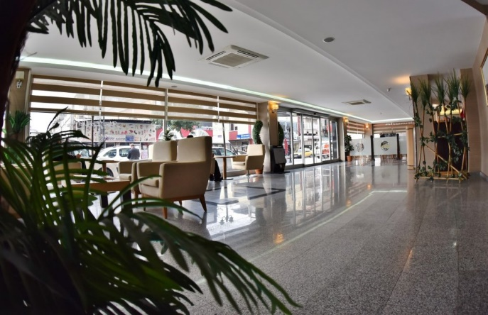
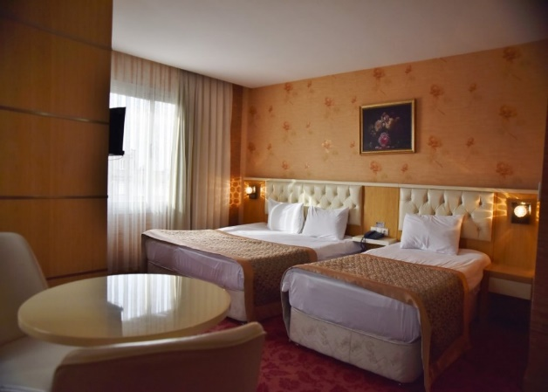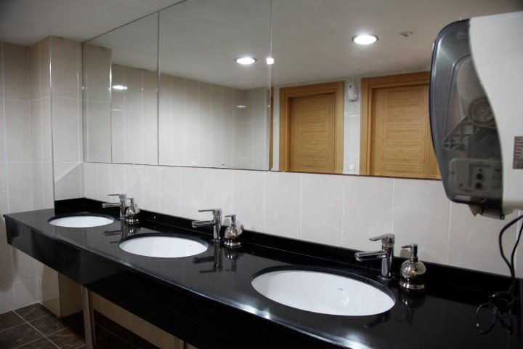
Misafirlerimizin tüm ihtiyaçlarını yerine getirmeyi ve beklentilerini fazlasıyla karşılamayı Sürdürülebilir kriterlerinde vadediyoruz.
Öncelikle!
DOĞAYA VE ÇEVREYE SAYGI İLE…
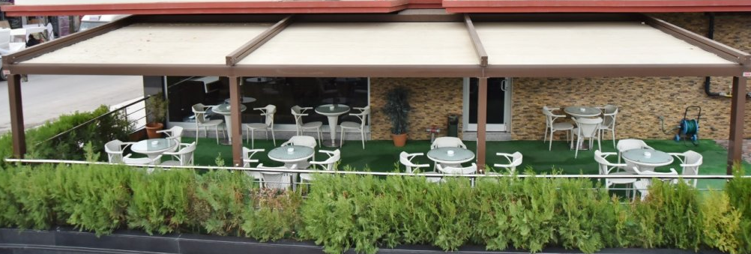

DOĞAYA VE ÇEVREYE SAYGI GÖSTERİYORUZ...

TÜM MİSAFİRLERİMİZİN DİNLENMİŞ VE HUZURLU BİR ORTAMDA SAĞLIK, ZİNDELİK VE DOĞAL GÜZELLİK KAZANABİLMESİNİ AMAÇLIYORUZ.

EKİP SORUMLUSU

ADİL ÇELİKTAŞ

